Tras un año de *Historias compartidas*, la fotografía de Alberto Schommer llega a la Sala Kutxa Kultur Artegunea en Tabakalera

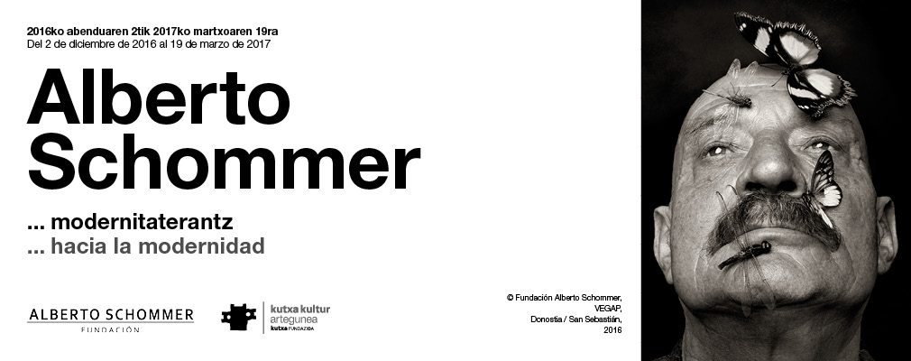

**San Sebastián, 1 de diciembre de 2016**. *Alberto Schommer…hacia la modernidad*, una muestra muy completa de la obra del artista vitoriano, es la propuesta expositiva de Kutxa Kultur Artegunea en el segundo año de vida de la nueva sala de Kutxa en el edifico Tabakalera. El primero lo cubrió íntegramente la muestra *Historias compartidas. El siglo XX en la Colección Kutxa*, que ha recibido la visita de 102.262 personas.

Alberto Schommer es uno de los referentes más importantes en la fotografía de este país. Todo su trabajo se ha caracterizado por una poderosa personalidad y una constante voluntad de ruptura formal que le ha llevado a explorar todo tipo de territorios estéticos. Aquí está su plataforma hacia la Modernidad. Con esta exposición, Artegunea da comienzo a una programación que la sala dedicará íntegramente a la fotografía en 2017.

Kutxa siempre ha tenido un especial compromiso con esta expresión artística, compleja y heterogénea, que viene siendo un eje importante en la programación de las otras salas de exposiciones de Kutxa Fundazioa. Sin olvidar el esfuerzo de recuperación, conservación y difusión de la fotografía que realiza por medio de la Fototeka Kutxa, ubicada en el mismo edificio de Tabakalera.

La mayoría de las obras que se muestran pertenecen a la colección del Museo de Bellas Artes de Bilbao, como parte de la donación que realizó Alberto Schommer al museo tras la exposición *Alberto* *Schommer. Retrospectiva* *1945-2009* comisariada por Alejandro Castellote en 2010. La muestra se complementa con obras no tan conocidas pertenecientes a la Fundación Schommer, según selección de Nicolás Casla, sobrino del fotógrafo.

**Alberto Schommer**

Alberto Schommer nació en Vitoria-Gasteiz en 1928. Hijo del fotógrafo alemán Alberto Schommer Koch y de la vitoriana Rosario García, comenzó su carrera artística como pintor. Aunque también trabajaba en el estudio de su padre.

En 1952 viaja a Hamburgo a estudiar fotografía. Sigue pintando y viajando por Europa visitando museos. Su mente inquieta y consciente de que la fotografía era la técnica con la que quería contar la realidad, hicieron que abandonara definitivamente la pintura, para dedicarse de lleno a la fotografía.

En 1960, tras cruzarse en su vida el director de la agencia Publicis, una de las mayores empresas francesas de publicidad, viajó a París. Conoció a los grandes fotógrafos parisinos y fue contratado por Cristóbal Balenciaga como fotógrafo oficial de la Casa. De nuevo en casa, durante un tiempo fotografiará a todas las personalidades que pasaron por Vitoria. Trata de aportar una mirada diferente al clásico mundo del retrato. También trabajó haciendo fotografías industriales para conocidos arquitectos.

En 1966, se instala en Madrid y su éxito es tan grande que tiene que cambiar su estudio en la calle Ferraz por otro más grande con plató para poder realizar anuncios. Trabajó para *ABC* y *El País* y fue el fotógrafo oficial del rey Juan Carlos, con quien dio la vuelta al mundo en sus múltiples viajes.

1989 supone un punto de inflexión en su carrera, deja el mundo del retrato en lo más alto, y vuelve a echarse a la calle con cámaras de pequeño formato como en sus primeros años.

En 1996 ingresa en la Real Academia de San Fernando, con el discurso titulado: “Elogio de la fotografía”, en el que afirma que “la fotografía es el modo de enseñar el mundo tal y como es”.

En 2013 recibe el Premio Nacional de Fotografía. Uno de los aspectos que más valoró el jurado para concederle el premio fue su carácter innovador.

2014 fue, en palabras del propio fotógrafo, “un año de soledad y de éxito”, por la muerte de su mujer y por convertirse en el primer fotógrafo en exponer en el Museo del Prado.

Muere en su casa donostiarra el 10 de septiembre de 2015, dejando un legado de más de 60 libros en los que se recogen sus famosas series de fotografías.

**La exposición**

La muestra *Alberto Schommer…hacia la modernidad* repasa la trayectoria de quien es considerado genial artista y padre de la fotografía moderna en España y Europa. Las 89 obras que conforman la exposición están reunidas en series y divididas en tres grandes ámbitos:

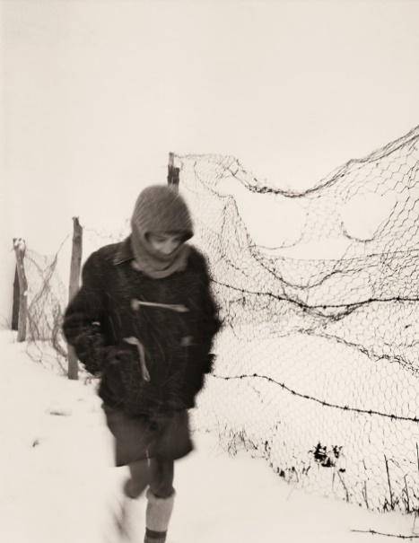Primera época

Comprende la década de 1950 a 1960. Realiza en Vitoria-Gasteiz, su ciudad natal, sus primeras imágenes, como un ejercicio de afirmación de autor: cuidadas composiciones con una gramática personal, alejadas del reinante pictoralismo tardío. Entra en el colectivo AFAL, un grupo de fotógrafos con los que comparte sus renovadoras inquietudes y realiza sus primeras exposiciones dentro y fuera del país. Continúa explorando nuevas soluciones formales emparentadas con la fotografía subjetiva alemana, que transparentan la influencia de la estética neorrealista del cine italiano o los ensayos de carácter humanista de las grandes revistas ilustradas internacionales. Ya en Madrid frecuenta el colectivo ZAJ, fotografiando su estética musical y conforma el grupo Orain, de manos de su amigo Jorge Oteiza, junto al Gaur de Gipuzkoa, al Emen de Bizkaia y al Danok de Navarra, propiciando una renovación a la plástica vasca de vanguardia.

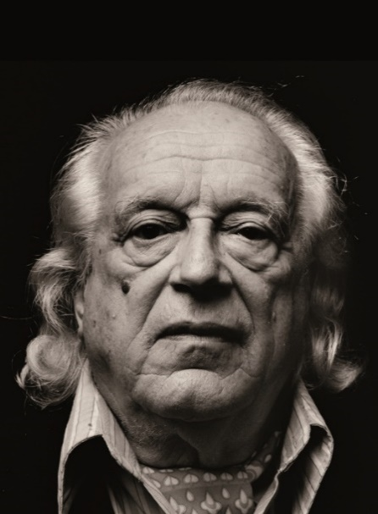Paisajes y escenarios urbanos

En la serie de Máscaras iniciada en 1985, Schommer se codeó con cuadros de los maestros Velázquez o Goya en el Museo del Prado, en mayo del 2014. Mediante una sola luz cenital y de una manera casual, surgió esta serie de rostros, en los que el paso del tiempo, convierte la arruga de los protagonistas en metafóricos paisajes de su biografía, guardando una similitud conceptual con los paisajes negros. Aquí, a través de un severo blanco y negro, nos adentra en una lectura bidimensional, facilitándonos la sublimación perceptiva. En la producción de Alberto Schommer se mezclan este tipo de trabajos más personales con los encargos profesionales, mayoritariamente presentados en forma de libro.

Puesta en escena y Experimentación

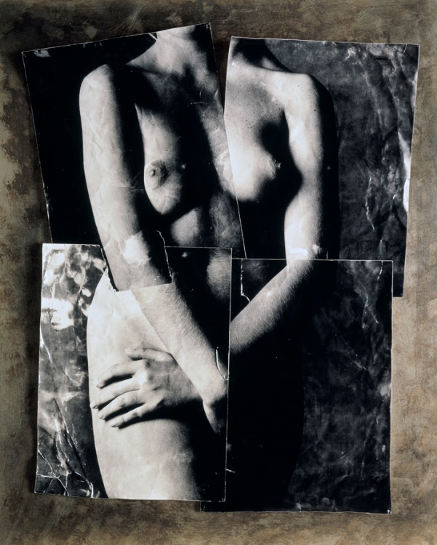Alberto Schommer escapa de la mera transcripción de la realidad y acumula trabajos que se instalan en los límites fotográficos sirviéndose de todo tipo de técnicas y soportes ligados a la experimentación formal. En ocasiones realiza la intervención antes de la toma, a través de puestas en escena teatralizadas, pero también manipula posteriormente las imágenes mediante fotomontajes, superposición de negativos o collages. Buena muestra de ello son sus Retratos psicológicos, publicados en el dominical del periódico ABC, en 1972. Con el estilo barroco de sus retratos, cercanos a una estética surrealista, consiguió escenificar el poder, la economía y la cultura de la sociedad española, entre 1970 y 1980, para posteriormente y a través del diario El País, llegar a ser una crónica visual de la transición.

Schommer da rienda suelta a su imaginación y consigue dar vida a metacrilatos de color, vidrios, espejos rotos, cables de acero, hasta alcanzar esta serie de bodegones contemporáneos en una especie de "fotopintura”, que recuerda a sus primeros óleos. El cuerpo ha sido para él una especie de banco de pruebas donde satisfacer su irrefrenable tendencia hacia la investigación de nuevos caminos expresivos. Otra casualidad le llevó en 1973 a sus primeras Cascografías, mediante el craquelado previo del papel fotográfico. Posteriormente evolucionarían hacia esculturas fotográficas, añadiéndole una tercera dimensión física, conceptual y atemporal, semejante a las texturas resultantes al deterioro de las esculturas clásicas.

**Toda una vida**

"La obra de Schommer, es toda una vida. Toda la vida que él ha entregado al arte por supuesto, pero también adicional. Con sus fotos Schommer ha producido una segunda colectividad humana, con sus ciudades sus parques, sus bailes, sus gobernantes, sus obispos, sus niños y sus fantasmas. Un universo, en fin, que siempre quedará como el testimonio de un artista, que al trabajar confería a su obra incontables dosis de amor y de poesía e interminables maneras de verla y contarla", en palabras de Vicente Verdú.

**Actividades educativas**:

Como es habitual y siguiendo una línea de rigor educativo, entendiendo la educación en el ámbito artístico como una herramienta para producir conocimiento se realizarán actividades destinadas a familias: Talleres familiares los domingos de 12.00 a 13.30, en los que se pondrá a disposición de los participantes objetos con los que crear retratos psicológicos y explicar cómo son los retratados más allá de su aspecto físico. Habrá también visitas guiadas gratuitas, los domingos: a las 18.30 en euskera y a las 19.30 en castellano, sin más requisito que la inscripción previa en la propia sala o en el teléfono 943 001730.

**Fechas y horarios**

La exposición *Alberto Schommer…hacia la modernidad* permanecerá abierta al público en la sala Kutxa Kultur Artegunea entre los días 2 de diciembre de 2016 y 19 de marzo de 2017, de martes a domingo de 11.30 a 13.30 y de 17.00 a 21.00 horas. Como siempre, la entrada a la sala es libre.

*Esta actividad se enmarca dentro de Conversaciones de San Sebastián 2016, la línea de su programación diseñada para establecer alianzas con los agentes culturales del entorno y apoyar proyectos vinculados a los valores de la Capitalidad.*